Матюков Сергей Дмитриевич
^{(Фамилия Имя Отчество)}
ОСНОВНАЯ ИНФОРМАЦИЯ:
Дата рождения: | 22.12.2003г. | 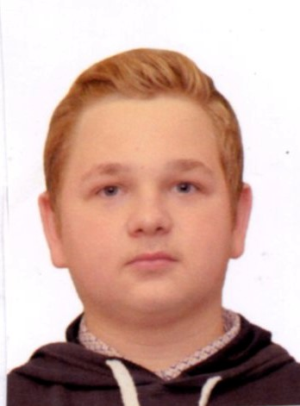
Семейное положение: | холост
Место жительства: | п. Мухен, ул. Советская, д.15
Телефон: | +79842643887
E-mail: | 20.09.2007l@gmail.com
ЦЕЛЬ: | Ищу постоянную, высокооплачиваемую работу
ОБРАЗОВАНИЕ:
Период  обучения | Наименование образовательного  учреждения | Специальность/профессия
2019-2023г.г. | Краевое государственное автономное профессиональное образовательное учреждение «Хабаровский технологический колледж» | 43.01.09 Повар, кондитер

Опыт работы,  Практика: | Кафе города Хабаровска (НордВест)
Профессиональные навыки: | Приготовление первых холодных и горячих блюд, блюда из круп, бобовых, макаронных изделий. Приготовление горячих блюд из мяса, птицы, рыбы. Приготовление разнообразных блюд из теста в т.ч. кондитерские изделия и десерты.
Личные качества: | Ответственный, уравновешенный, позитивный, легко обучающийся.

